C ДНЕМ РОЖДЕНИЯ, МОЙ КРАСНОДАР!
Мне сегодня взгрустнулось легко,
Затуманилось небо весеннее,
Я с тихоней-дождем заодно.
Мы в лирическом с ним настроении.
Пусть промок от дождя тротуар,
И погода сегодня ненастная,
Я любуюсь тобой, Краснодар,
Праздник мой – твоя улица Красная.

Ведущий: Эти строчки краснодарской поэтессы Светланы Макаровой с полным правом каждый может отнести к себе. Все мы любим свой родной город, любим бывать в его уютном и красивом центре, обожаем бродить по его тенистым улочкам, вдыхать аромат цветущих яблонь и абрикосов… Но, сидя в любимом скверике или гуляя по главной улице, вспоминаем ли о том, как и когда он возник, как рос и хорошел. Какой была судьба нашего любимого города? Хорошо, что мы можем заглянуть в прошлое…

Историк: 30 июня 1792 года императрица Екатерина П издала Жалованную грамоту, в коей значилось: «Желая воздать заслугам войска Черноморского, жалуем в вечное владение состоящий в области Таврической остров Фанагорию со свей землею, лежащею на правой стороне реки Кубань от устья ее к Усть-Лабинскому редуту, так, чтобы с одной стороны река Кубань, а с другой же – Азовское море до Ейского городка служили границей войсковой земли». Этой Грамотой на Черноморское войско было возложено решение двух важных задач: защита значительной части южных рубежей и хозяйственное освоение пожалованных земель.
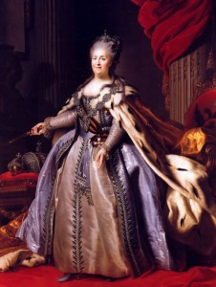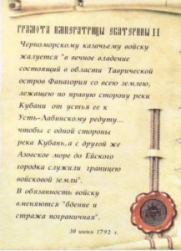

Ведущий: Переселение черноморцев на пожалованные земли происходило в 1792-1793 годах несколькими партиями. Кошевой атаман Захарий Чепега 12 июня 1793 года в письме войсковому судье А.А. Головатому сообщал о месте расположения лагеря черноморских казаков, определенных для строительства города: «…состою …при урочище Карасунском куте, где и место сыскал под войсковой град». Каждый из нас неоднократно бывал в парке им. Горького. Именно отсюда и начинался наш город.
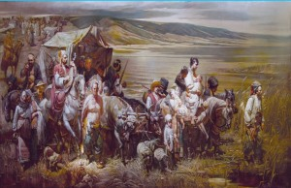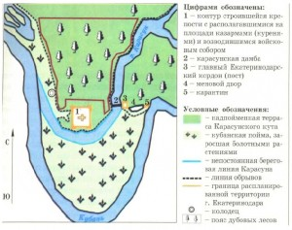

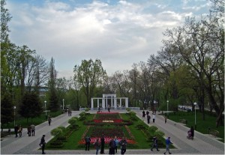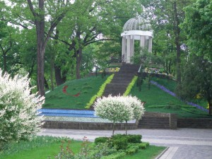

Ученица: А как он начинался?
Историк: О, это было грандиозное строительство. Буквально на пустом месте возникло вначале небольшое поселение… Впрочем, все по порядку. Мне нужен помощник, работник музея, для того, чтобы рассказ мой был наиболее полным.
Итак, недалеко от берега Кубани, рядом с ее притоком Карасуном, казаки начали строить землянки, хаты и дома, а уже 20 октября 1793 года в городе был городничий Данило Савинович Волкорез. Ему было поручено непростое дело.
Помощник: Да-да, в его обязанности входило: разделение города на кварталы. Контроль за отведением мест для строительства домов по плану, разбор «маловажных ссор и драк между жителями», надзор за промышленностью и торговлей. А также городничий был обязан следить за воинской дисциплиной и боеготовностью, за сохранностью окружающих город лесов, «приводить жителей ленивых к трудолюбию, шалунов – к благонравию».
Историк: Как свидетельствует ведомость, составленная городничим, на 2 ноября 1794 года в городе имелось 9 домов, 75 хат и 154 землянки. Среди населения были и казачьи старшины и офицеры, хлеборобы, пекари, шевцы (сапожники), кравцы (портные), плотники, ковали (кузнецы),ткачи, иконописцы, музыканты, винокур, священник, дьякон.
Помощник: 7 марта 1794 года было выбрано место для строительства небольшой земляной крепости, названной Екатеринодарской. Теперь на этой территории Краевая детская больница. Но население города росло в первую половину Х1Х века очень медленно. Это объяснялось тем, что постоянно существовала военная опасность, угрожавшая пограничному городу, и запрещением селиться в нем лицам, не принадлежавшим к казачьему сословию. Екатеринодар напоминал глухую станицу, в которой на улицах паслись свиньи и лошади.
Историк: Из письма приезжего генерала: «Едва только смеркнется, как у всех ставни закрыты… Нигде не увидите огня… По улицам летом стоит пыль… В этом отставшем от современного значения граде насчитывается до 2000 хат, изваянных из глины и покрытых камышом и соломой. Хаты стоят…в таком положении, как будто им скомандовали: «Вольно, ребята»: они стоят лицом, и спиной, и боком на улицу…Эти улицы, кроме луны, не знают другого освещения».
Казак: Долгие годы Екатеринодар был войсковым городом и центром казачьего войска. Мы несли службу на казачьих кордонах, а накатанная военная дорога называлась Ставропольский шлях.
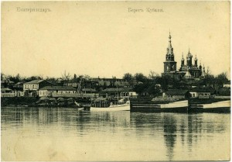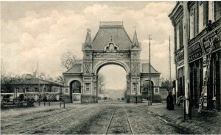

Историк: Кстати, по ней ехал сосланный на Кавказ декабрист А. Бестужев-Марлинский,
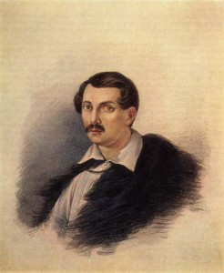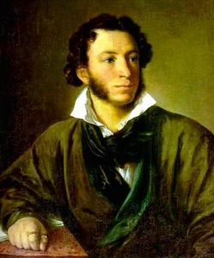
путешествовал А.С. Пушкин,

проезжал на Тамань М.Ю. Лермонтов.
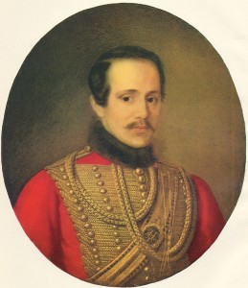
Годы шли. В 1849 году император Николай утвердил герб города Екатеринодара. Сегодня он является официальным гербом города Краснодара. А со временем Екатеринодар стал одним из крупнейших городов юга России.
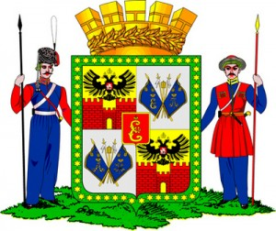
Помощник: Если вернуться чуть-чуть назад, то следует сказать, что казаки построили для себя Войсковой Воскресенский собор. Иностранцы, приезжающие в Екатеринодар, отмечали, что здесь «находится большая деревянная церковь, внутри коей очень богатое убранство».
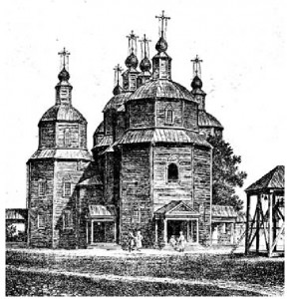
Чтец:
Благословляю купол храма,
Что приближает небеса.
Моя уставшая держава,
Ты, как страдалица душа.
Но снова небо прояснится,
Колокола начнут звучать,
Мне купол храма будет сниться
И крест, который держит мать.
Ведущий: Ребята, готовясь к классному часу, вы читали какие-то книги об истории нашего города. Давайте проведем небольшую викторину и узнаем, насколько внимательно вы готовились.
- В каком году Екатеринодар стал административным центром Кубанской области? (В 1860 г.)
- Сколько домов было в городе в 1864 году? (2212, каменных – 49, из них частных – всего десять)
- Развивалась промышленность. Какие заводы были в городе? (Кирпичных 3 , кожевенных – 10, салотопенных – 5, пивоваренный – 1)
-В городе появилась и железная дорога. А в каком году это произошло?
(1875 г.) Открыта первая библиотека? (1872 г.) Появился первый музей?
(1879 г.) А первая телеграфная линия ? (1882 г.) А электричество? (1891)
- Ни для кого из нас не открытие – трамвай. Но в тот год он был чудом из чудес. Когда и по какой улице прошел первый трамвай?
(10 декабря 1900 года по улице Красной)
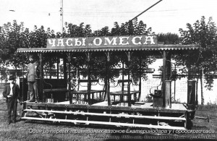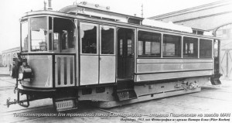

Чтец:
Край пустынный, оторопь изведав,
Град свой главный холил и растил,
Вопреки невзгодам, бурям, бедам,
Набирался богатырских сил.
Миновало более столетья,
Затухал людских страстей пожар.
Горожане на своем совете
Город свой назвали Краснодар!
Ученик. Самый лучший город Земли! Я горжусь тем, что родился и живу в этом замечательном уголке России. Он прекрасен во все времена года. Гостям города есть чем полюбоваться и с чем познакомиться. Сначала они идут к домику атамана Федора Бурсака,
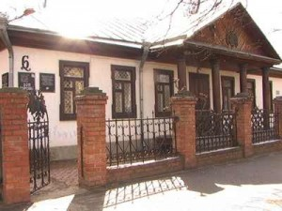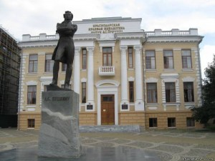
затем любуются краевой библиотекой имени А.С. Пушкина,

потом выходят на улицу Красную…
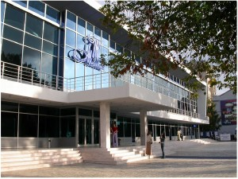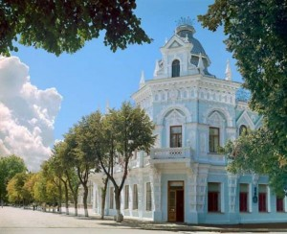
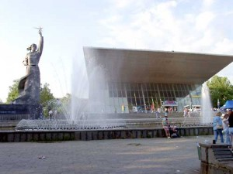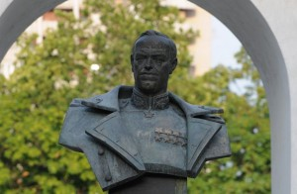

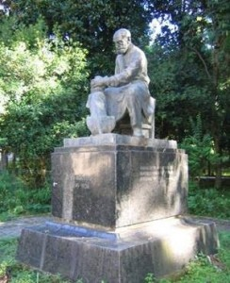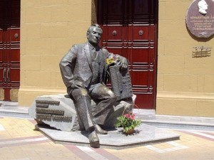

Сколько здесь театров, кинотеатров, памятников историческим деятелям и людям, прославившим родную Кубань! Невозможно перечислить все имена. А они известны всей стране. Ученые, академики, артисты, писатели, архитекторы, хлеборобы. И мы хотим сделать свой родной город еще краше.
Ученица.
Если б мэром города я была,
Всех бы знаменитостей собрала,
Чтоб решить все важные дела,
Я и президента бы позвала.
За круглый стол гостей бы усадила,
Вареничками всех бы накормила,
Узвар из сухофруктов налила,
Потом и разговоры завела.
О новых школах я бы всем сказала,
О светлых клубах и спортивных залах,
Чтоб в залах чемпионы вырастали;
Еще пышнее чтобы парки расцветали,
Чтоб в их аллеях ветераны отдыхали,
Чтоб рядом щебетали малыши –
Я этого хочу от всей души!
Ведущий. Много хороших слов посвятили Краснодару наши ребята. Вот послушайте!
Чтец:
Желтокрылая осень расстелила на улицах разноцветный лиственный ковер, украсила многочисленные клумбы огненными всполохами своих любимых цветов: астр, георгинов, дубков, хризантем. В палисадниках цветет сиреневый сентябрь; горделивые циннии, или по-кубански панычи, выбрасывают все новые и новые бутоны…
Мой любимый город сейчас так наряден и красив, что даже в дождливый день хочется пройтись по его уютным улочкам, прикоснуться к ним душой.
Иду и слышу шорох зеленых, золотых, бурых листьев над головой. Даже в безветренный, совсем тихий день вдруг оборвется с ветки тут – желтый березовый, там – красный осиновый лист и, легко покачиваясь в воздухе, бесшумно скользит к земле.
Тончайшего тканья паутинки, укутанные бисерной росой, оплели деревья, повисли на кустах, покрыли траву – и желто-зеленое царство на некоторое время стало серебристым. А вот и чародей-паучок, создавший это великолепие…
Улица незаметно привела в парк. Здесь очень много деревьев, и кажется, будто гуляешь по сказочному лесному королевству, одетому в волшебное пестрое платье. Хочется зажмурить глаза: буйное разноцветье окружает тебя со всех сторон. Неповторимые краски осени словно говорят о том, как прекрасна жизнь, как замечательна природа и человек в ней. А если ты живешь в Краснодаре, жизнь прекраснее во сто крат! (Санченко Таня).
Ведущий. Часто бывает, что мы уезжаем из родного города, и даже надолго. Мы скучаем по Краснодару, а когда возвращаемся… Лучше всего об этом сказано в этом стихотворении :
Много лет от Краснодара я жила вдали,
Мне казалось, что на самом краешке земли.
Но удача улыбнулась. Радость не тая,
Наконец-то я вернулась в отчие края,
Милый южный город мой! Прямо из вагона
Снова принял ты меня в теплые ладони.
Подкатил трамвай звеня, распахнул все двери.
- Помнишь, девонька, меня? Так садись, проверим!
По знакомым рельсам мчусь, а куда – не знаю,
Все смотрю – не насмотрюсь, и душа играет.
И акации кусты мне ужасно рады,
С ними я совсем на ты, мне других не надо.
Тополям рукой машу, обнимаю ивы,
И к Кубани я спешу и смеюсь счастливо.
А кубанская волна брызгами встречает,
Словно и она во мне то ж души не чает.
Вьется стайка голубей. Говорят недаром:
- В мире неба нет светлей, чем над Краснодаром!
